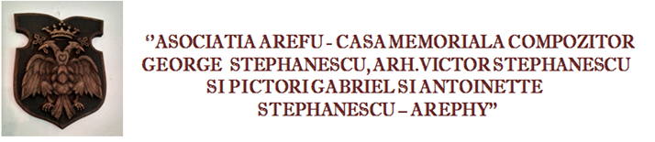
CONCURSUL INTERNAȚIONAL DE COMPOZIȚIE
" GEORGE ȘTEPHĂNESCU "
EDIȚIA A CINCEA

Formular de Înscriere

Secțiunea A __ B __

Titlul compoziției :

Nume:
Prenume:
Ziua de naștere:
Naționalitatea:
Adresa:

Telefon:
Email:
Semnătura:

